Ж. Баласагын атындагы КУУнун **8' еология,** этнология, булактаануу **жашАа рыхнама** кафедрасынын

# Эралиев Салайдин Нуралиевичтин илимий эмгектеринин ТИЗМЕСИ

**ага окутуучусу**

№п Эмгектин аталышы Макалаларды

.п чыгаруу учун Web

сайттын дареги, Webof

Science, Scopus, РИНI(ке кирген маалыматтардын

Журнал, басылма

(аталышы, номери, жылы) же автордук кубелуктун номери

Басылга Биргелешкен Индексдик системага КРЖ Кошум **н** автордун **аты-** кирген басылмалар АКт ча баракты жену ан басыл

**н** саны суну малар

же бети шта

лган

**ы**

базасы

Web of Scie nce

**40**

Sco **РИ** КР

pus нц РИ

(че нц

**т** елк елу к)

# Баллы

**40 25 20 3-11**

**1 2** 3 **4 5 6** 7 **8** 9 **10 11 12**

1 Ош шаарынын кыргыз калкынын маданий баалуулуктары(Макала)

2. Кыргыз жумушчуларынын социалдык абалыньш айрым маселелери (80-жж 2-жарымы

- 90-жж башы) (Макала)

Фергана - долина дружбы и взаимосогласия. Сб.мат. междун. научи.конференции, проводимой в рамках дней Эпоса "Манас", посвященной 3000- летию Ош. Б., 1998.-С. 250-254

2

0,2 б.т.

0,3 б.т. 2

# Изденуучу:

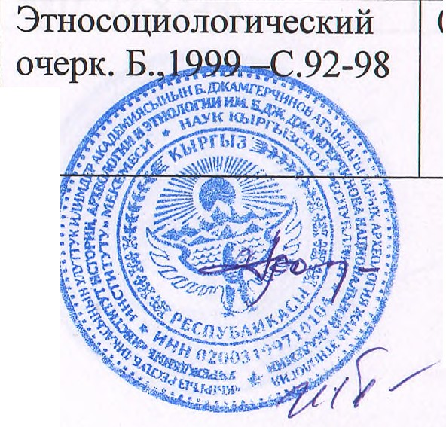

**Диссертациялык кецештин окумуштуу катчысы, тарых илимдеринин доктору, профессор**

Эралиев С.И.

Батырбаева Ш.Д.

3 **4 5** 7 **8 9 10 11 12**

Этносоциологический

**1** уму 111 чу; арьш ын калыптануу очерк. Б., 1999. - С.98-

та ыхы (Макала) 104.

1. Массалаык маалымат Великий шелковый каражаттарынын шаардык путь. - Вестник КНУ :

кыргыз жумушчуларынын Серия **1.** Гуманитарные

рухий маданиятында алган науки. -Вып. 2:

орду (80-90 жж. башы) История.

(Макала) Регионоведение.

Этнография. Религиоведение.- Бишкек: КНУ, 2002.

- С.80-82.

0,3 б.т. **2**

0,1 б.т. **4**

1. Кыргыз жумушчуларынын Вестник КНУ им. 0,2 б.т. **4**

керкем адабий дуйнесундегу Ж.Баласагына. Серия **1.**

кызыгуу чейресу (1980-жж. Гуманитарные науки. -

аягы- 1990 -жж) (Макала) Вып.5: История.

Археология. Этнография. -Бишкек, 2006. -С.158-161.

1. Оборванная жизнь (Макала) Материалы первого 0,36.т. Д.и.н.,проф., **2**

республиканского член-корр. НАН

этнологического КР Асанканов

семинара, А.А., к.и.н., доц.

*r-* посвященного 70- Алымкулова

летию К. с.к.

Мамбеталиевой. Б., 2007. 77-82-66.

# Изденуучу:

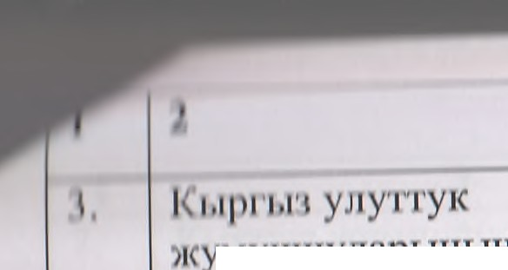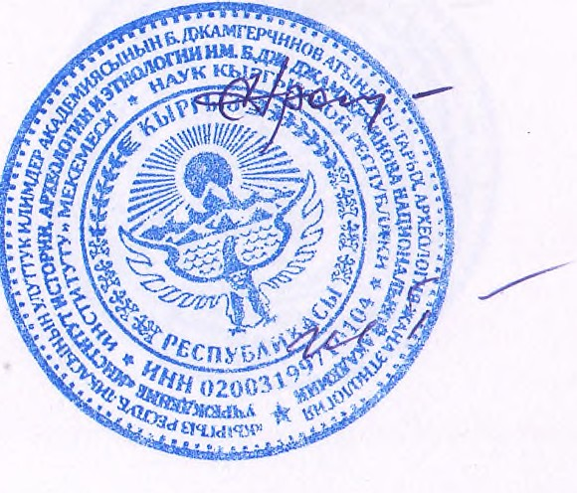

**Диссертациялык кецештин окумуштуу катчысы, тарых илимдеринин доктору, профессор**

**Эралиев С.И.**

**Батырбаева Ш.Д.**



'

|  |  |  |  |  |  |  |  |  |  |  |  |
| --- | --- | --- | --- | --- | --- | --- | --- | --- | --- | --- | --- |
| *т*  7. | 2 | **3** | **4** | **5** | **6** | 7 | **8** | **9** | **10** | **11** | **12** |
| Кыргыз жумушчуларыньm этнографиялык изилдениши (Макала) |  | Этносоциальные **и** этнокультурные процессы в Центральной Азии: История и современность.  Материалы международной научной конференции, посвященной памяти ученого - этнографа К. Мамбеталиевой.  Б., 2010. - С.232-238. | О,Зб.т. |  | ,. |  |  |  |  | **2** |
| 8. | Улутун суйген, эли учун куйген Аттокуров (Макала) |  | Актуальные проблемы истории Кыргызстана.  Материалы республиканской научной конференции, посвященной 80- летию профессора Аттокурова С.А.-Б.,  2013 -С.11-15. | О,Зб.т. |  |  |  |  |  |  | **2** |

r .

# Изденуучу:

**Диссертациялык кецештин окумуштуу катчысы, тарых илимдеринин доктору, профессор**

**Эралиев С.И.**

**Батырбаева Ш.Д.**

|  |  |  |  |  |  |  |  |  |  |  |  |  |  |
| --- | --- | --- | --- | --- | --- | --- | --- | --- | --- | --- | --- | --- | --- |
|  | |  |  |  |  | . |  |  |  |  |  |  |  |
| **2** | **3** | **4** | **5** | **6** | 7 | **8** | **9** | **10** | **11** | **12** |
|  | **1** | |
|  | 9. | | Шаардык кыргыз жумушчуларьm этносоциологиялык изилдее жана аньm айрым жыйьmтыктары (Макала) |  | УлууКыргыз кагандыгынын тузулгендугунун 1170 жьшдыгьmа арналган "Кыргыз кагандыгы турк  цивилизациясынын | 0,3 б.т. |  |  |  |  |  | **4** |  |
|  | |  | алкагында: кыргызтаануу маселелери" аттуу эл  аралык илимий |  | . |  |
|  | |  | конференцияньm |  |  |  |
|  | |  | материалдары (2012-ж. 15-  16-ноябры) 2-белум. // |  |  |  |
|  | |  | Жусуп Баласагьm атьmдагы  Кыргыз улуттук |  |  |  |
|  | |  | университетинин жарчысы.  -Б., 2013.-С.150-155. |  |  |  |
|  | io. | | Кыргызстан шаарларынын маданий чейресу (1980-жж) (Макала) |  | Агартуучу,журналист жана этнограф Амантур Сейтаалы уулу Акматалиев (1934-2002): Чыгаан  калемгердин 80 жьшдыгына  арналган жыйнак. -Б., 2014 | 0,1 б.т. |  |  |  |  |  |  | **2** |
|  | |  | -С.154-156. |  |  |

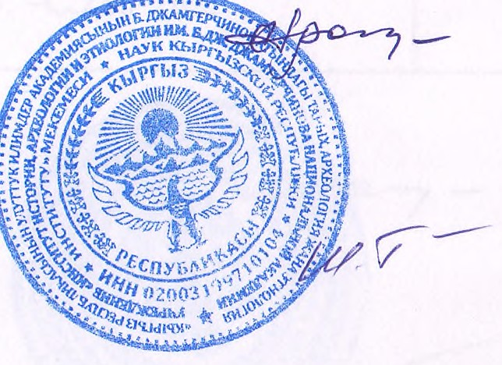*r-*



**t.J**

-*(*

**Изденуучу:**

**Диссертациялык кецештин окумуштуу катчысы, тарых илимдеринин доктору, профессор**

**Эралиев С.И.**

**Батырбаева Ш.Д.**

|  |  |  |  |  |  |  |  |  |  |  |  |
| --- | --- | --- | --- | --- | --- | --- | --- | --- | --- | --- | --- |
| **1** | **2** | **3** | **4** | **5** |  | **7** | **8** | **9** | **10** | **11** | **12** |
| **11.** | Шаардык кыргыз жумушчуларынын этностук езун-езу ацдоо сезими (Макала) |  | Кыргызстан жана Борбордук Азия - баарлашуунун мейкиндиги: Этностор аралык мамилелерди бекемдеенун  етмушу, учуру жана | 0,2 б.т. |  |  |  |  |  |  | **2** |
|  |  | келечеги: Кыргыз  Республикасынын |  |  |
|  |  | УИАсынын муче |  |  |
|  |  | кабарчысы, т.и.д., проф. |  |  |
|  |  | А.Асанкановдун 60  жылдыгына арналган |  |  |
|  |  | Кыргызстандын |  |  |
|  |  | этнологдору менен антропологдорунун II конгрессинин (Бишкек  шаары, 2015-жьшдын 4- |  |  |
|  |  | апрели)баяндамаларыжана  илимий макалалардын жыйнагы. -Б.2015.-С.118- |  |  |
|  |  | 120 |  |  |
| 12. | Кыргызстанда кесиптик билим  беруу тармагынын кецейиши |  | И Арабаев атындагы Кы:ргыз Мамлекеттик |  |  |  |  |  |  | **5** |  |
|  | жана аида кыргыз | университетинин Жарчысы. | 0,1 б.т. |  |
| *r-* | жумушчуларын даярдоо тарыхынан (Макала) | Атайын чыгарьшышы - 2015. -С.280-282. |  |  |



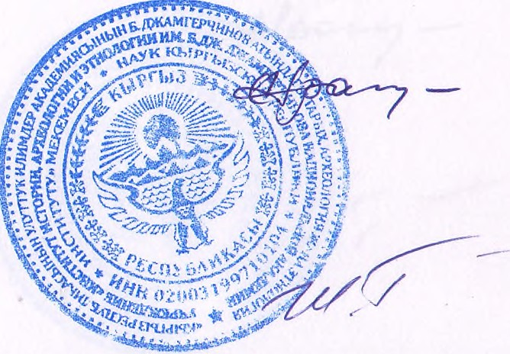**Изденуучу:**

**Диссертациялык кецештин окумуштуу катчысы, тарых илимдеринин доктору, профессор**

**Эралиев С.И.**

**Батырбаева Ш.Д.**

. \



|  |  |  |  |  |  |  |  |  |  |  |  |
| --- | --- | --- | --- | --- | --- | --- | --- | --- | --- | --- | --- |
| **1** | **2** | **3** | **4** | **5** | **6** | 7 | **8** | **9** | **10** | **11** | **12** |
| 13. | Кыргыз жумушчуларынын рухий дуйнесунде театрдын ээлеген орду (Макала) |  | Ала-Тоодогу заманбап этнография кейгейлеру:  Кыргыздьm тунгуч этнограф айымы | 0,2 б.т. |  |  |  |  |  |  | **2** |
|  |  | Какен Мамбеталиеванын (1936-1984) 80 |  |  |
|  |  | **ЖЬШДЫК** |  |  |
|  |  | мааракесине  арналган жыйнак. - |  |  |
|  |  | Б., 2016.-С.141-143. |  |  |
| 14. | Кино жана аньm кыргыз жумушчуларыньm ·р ухий |  | Известия вузов Кыргызстана № 1,  2016. -Б., 2016.  - С.107-110 | 0,2 б.т. |  |  |  |  | **20** |  |  |
|  | дуйнесунде алган орду |  |  |
|  | (Макала) |  |  |
| 15. | 0нер-жай ишканаларьmдагы  маданий-агартуучу мекемелер жана аларга жумушчуларды тартуу (1920-1990) (Макала) |  | Вестник Ошского государственного университета №3, вып.1, Ош 2016.  -С.314-318. | 0,2 б.т. |  |  |  |  |  | **10** |  |

**Изденуучу:**

**Диссертациялык кецештин окумуштуу катчысы, тарых илимдеринин доктору, профессор**

**Эралиев С.И.**

**Батырбаева Ш.Д.**



*~~(~~ ~~,~~*

***\!t***

**1 2 3 4 5 6** 7 **8 9 10 11 12**

16. Социально-культурное htt1;1s://elibrary.ru/ Ученые записки" 0,3 б.т. **25**

# 25

|  |  |  |  |  |
| --- | --- | --- | --- | --- |
|  | развитие городских рабочих - | item.as1;1?id=2641 | Худжанского |  |
| кыргызов в 80-е и нач. 90-х годов ХХв.(Макала) | 6808 | государтсвенного  университета имени |
|  |  | академика Бабаджана |
|  |  | Гафурова.Серия |
|  |  | гуманитарно- |
|  |  | общественных наук: |
|  |  | История. Филология. |
|  |  | Педагогика. Худжанд |
|  |  | 2016. №1(46).-С.17-21. |
| 17 | Проблемы формирования | htt1;1s://elibrary.ru/ | Ученые записки" | 0,3 б.т. |
|  | рабочих кадров | item.as1;1?id=2886 | Худжанского |  |
|  | промышленности | 8436 | государтсвенного |  |
|  | Кыргызстана из числа |  | университета имени |  |
|  | коренных жителей в советское |  | академика Бабаджана |  |
|  | время (Макала) |  | Гафурова. Серия |  |
|  |  |  | гуманитарно- |  |
|  |  |  | общественных наук: |  |
|  |  |  | История. Филология. |  |
|  |  |  | Педагогика. Худжанд |  |
|  |  |  | 2017. №1(50).-С.15-19. |  |

**Баардык баллдар:** 50 20 27 18

# Жыйынтык баллдар: 115

**Изденуучу:**

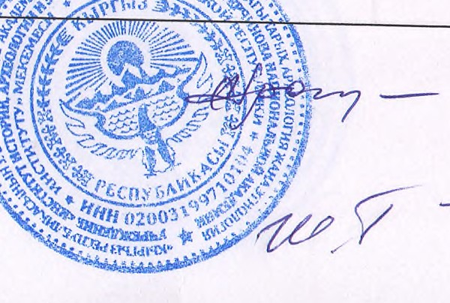

**Диссертациялык кецештин окумуштуу катчысы, тарых илимдеринин доктору, профессор**

Эралиев С.И. Батырбаева Ш.Д.